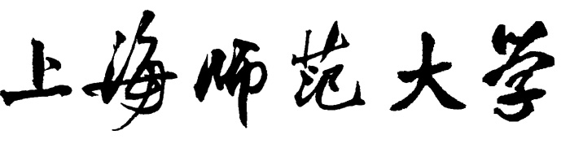

**研究生学位课程试卷**

院（系、所）信息与机电工程学院 专业 计算机科学与技术

考试科目 数字图像处理 第 2 学期

研究生姓名 廖山川 学号 222200792

|  |
| --- |
| 考试成绩  导师评语：  **导师签字**  年 月 日 |

**说 明**

一、凡学位课程考试试题、试卷必须与本封面一起装订。阅卷导师务必用红笔批卷，并在本封面规定位置打分、写完评语后在二周（论文考试一个月）内交院（系、所）办公室教务员，教务员及时做好成绩登记，在学期结束前或第二学期初将成绩单交研究生处统一整理归档。试题、试卷由院（系、所）办公室保管。

二、学位课程考试用纸除计算机专用打字纸、16开小方格稿子纸外，一律使用研究生处统一印制的“学位课程考试纸”。

三、该封面请用A4纸双面打印，将此说明打印于封面背

基于Sobel算子的鸡蛋壳裂纹检测算法

摘要

鸡蛋是一种重要的食品，在食品质量控制中，鸡蛋壳裂纹的检测是一项关键任务。传统的人工检测方法通常耗时且易于产生误判，因此，开发一种自动化的鸡蛋壳裂纹检测算法对于提高食品质量控制的准确性和效率具有重要意义。

本文提出了一种基于Sobel算子的鸡蛋壳裂纹检测算法。该算法首先将原始鸡蛋壳图像转换为灰度图像，以便更好地突出裂纹的边缘特征。然后，利用Sobel算子在x和y方向上对灰度图像进行卷积运算，得到图像在两个方向上的梯度。通过计算梯度幅值和方向，可以获得图像中的边缘信息。

为了将裂纹与背景分离出来，本文采用了阈值分割的方法。通过设定一个合适的阈值，将梯度幅值较大的点标记为裂纹，其他点标记为背景。此外，为了进一步减少误检率和提高裂纹的连通性，采用了形态学处理和连通区域分析。形态学处理可以填充裂纹区域的空洞和断裂，使裂纹更加完整。连通区域分析可以剔除小区域的噪声，并对裂纹的位置、长度和宽度进行量化分析。

总之，本文提出的基于Sobel算子的鸡蛋壳裂纹检测算法在鸡蛋质量控制中具有重要的应用价值。通过该算法，可以实现对鸡蛋壳裂纹的自动化检测和定量分析，提高食品质量控制的准确性和效率。未来的研究可以进一步探索优化算法的方法，提高算法的鲁棒性和适应性，并在更大规模的鸡蛋壳图像数据集上进行验证和实验。

关键词：鸡蛋壳，裂纹检测，Sobel算子，图像处理。

**Abstract**

Eggs are an important food product and the detection of egg shell cracks is a key task in food quality control. Traditional manual detection methods are usually time-consuming and prone to misjudgment, so it is important to develop an automated crack detection algorithm for eggshells to improve the accuracy and efficiency of food quality control.

In this paper, we propose a crack detection algorithm based on the Sobel operator. The algorithm first converts the original eggshell image into a grayscale image in order to better highlight the edge features of the cracks. Then, the Sobel operator is used to convolve the grayscale image in the x and y directions to obtain the gradient of the image in both directions. By calculating the gradient amplitude and direction, the edge information in the image can be obtained.

In order to separate the cracks from the background, a threshold segmentation method is used in this paper. By setting a suitable threshold, the points with larger gradient amplitude are marked as cracks and other points are marked as background. In addition, morphological processing and connected region analysis are used to further reduce the false detection rate and improve the connectivity of cracks. Morphological processing can fill the hollows and fractures in the crack regions to make the cracks more complete. The connected area analysis can remove noise in small areas and quantify the location, length and width of the cracks.

In conclusion, the Sobel operator-based crack detection algorithm for egg shells proposed in this paper has important applications in egg quality control. The algorithm enables automated detection and quantitative analysis of egg shell cracks, improving the accuracy and efficiency of food quality control. Future research can further explore methods to optimize the algorithm, improve its robustness and adaptability, and perform validation and experiments on a larger dataset of eggshell images.

**Keywords**: eggshells, crack detection, Sobel operator, image processing.

目录

第一章引言 1

1．1研究背景和现状 1

1.2研究意义 2

第二章算法介绍和实验 3

2.1 Sobel算子介绍 3

2.2实验结果与讨论 4

第三章 总结 6

附录 7

参考文献 8

# 第一章引言

## 1．1研究背景和现状

鸡蛋是人们日常饮食中的重要组成部分，而鸡蛋壳的质量直接关系到食品的安全和品质。在鸡蛋生产和加工过程中，鸡蛋壳上的裂纹是一个常见的质量问题。裂纹的存在可能会导致鸡蛋内部受到污染，增加细菌滋生的风险，进而影响食品的卫生安全和保质期。因此，对鸡蛋壳上的裂纹进行快速准确的检测和筛查具有重要的意义。

过去，鸡蛋壳的裂纹检测主要依赖于人工目视检查，这种方法效率低下且容易出现主观判断的差异，从而影响了质量控制的准确性和一致性。为了解决这一问题，研究人员开始探索基于图像处理和计算机视觉的自动化鸡蛋壳裂纹检测方法。

目前，鸡蛋壳裂纹检测的研究主要集中在以下几个方面：

1.图像处理算法：研究人员利用图像处理算法对鸡蛋壳图像进行预处理、边缘检测、分割等操作，以提取出裂纹的特征信息。常用的图像处理算法包括Sobel算子、Canny边缘检测、Hough变换等。

2.特征提取和分类：通过提取鸡蛋壳裂纹的特征，如长度、形状、纹理等，结合机器学习和模式识别技术，构建裂纹的分类器，实现自动化的裂纹检测和分类。

3.硬件设备和传感技术：研究人员还尝试利用光学传感器、红外线摄像头等硬件设备和传感技术，以获取更多的鸡蛋壳表面信息，并结合图像处理算法进行裂纹检测。

4.实时检测系统：为了满足实际生产中的需求，研究人员还致力于开发实时的鸡蛋壳裂纹检测系统，以实现高效、自动化的裂纹检测和筛查。

尽管在鸡蛋壳裂纹检测领域取得了一些进展，但仍存在一些挑战和待解决的问题。首先，鸡蛋壳表面纹理和颜色的多样性增加了裂纹检测的复杂性。其次，对于小尺寸和浅层的裂纹，检测的准确性和灵敏度仍有提升的空间。此外，实时检测系统的设计和部署也面临一定的挑战，如系统稳定性、成本和适应不同生产环境等。

综上所述，鸡蛋壳裂纹检测的研究旨在通过图像处理和计算机视觉技术实现对裂纹的自动化检测，提高食品质量控制的准确性和效率。未来的研究可以进一步改进算法的性能和鲁棒性，结合新的传感技术和深度学习方法，推动鸡蛋壳裂纹检测技术在实际生产中的应用。

## 1.2研究意义

采用Sobel算子进行鸡蛋裂纹检测具有重要的意义。Sobel算子是一种常用的边缘检测算法，通过计算图像中像素点的灰度值变化梯度，能够有效地提取出图像的边缘信息。在鸡蛋壳裂纹检测中，采用Sobel算子的方法可以帮助实现以下几个方面的意义：

高灵敏度的边缘检测：Sobel算子具有高灵敏度的特点，能够准确地捕捉鸡蛋壳裂纹的边缘特征。裂纹通常会导致鸡蛋壳表面灰度值的显著变化，通过Sobel算子可以检测到这些变化，从而有效地定位裂纹的位置。

简单而高效的实现：Sobel算子的计算相对简单，不需要复杂的数学运算和大量的计算资源。这使得基于Sobel算子的裂纹检测算法在实际应用中具有较高的效率和实时性，可以满足食品生产中对快速检测的需求。

对噪声的抑制能力：Sobel算子在边缘检测过程中可以抑制噪声的干扰，保持边缘的连续性和准确性。在鸡蛋壳裂纹检测中，由于图像采集过程中可能存在的噪声或纹理干扰，Sobel算子可以有效地提取出真实的裂纹边缘，并剔除非裂纹区域的干扰。

参数可调节的阈值分割：基于Sobel算子的裂纹检测算法可以根据不同的应用需求，通过阈值分割来实现裂纹区域的提取。通过调节阈值可以控制裂纹的灵敏度和检测结果的准确性，使算法更加灵活和适应不同情况下的裂纹检测需求。

综上所述，采用Sobel算子进行鸡蛋裂纹检测具有高灵敏度、简单高效、抑制噪声能力强以及可调节阈值等优势。这种基于Sobel算子的方法为鸡蛋壳裂纹检测提供了一种有效的手段，可应用于食品质量控制和生产过程中的自动化检测系统。

# 第二章算法介绍和实验

## 2.1 Sobel算子介绍

Sobel算子是一种经典的边缘检测算法，常用于图像处理和计算机视觉领域。它通过计算像素点灰度值的梯度来识别图像中的边缘。Sobel算子分别在水平和垂直方向上应用一组滤波器，得到水平方向和垂直方向的梯度值，然后根据这些梯度值计算图像的梯度幅值和梯度方向。

Sobel算子的计算过程如下：

将原始图像转换为灰度图像：首先，将彩色图像转换为灰度图像，可以使用常见的灰度转换方法，如RGB加权平均法或者基于人眼感知的方法。

定义Sobel算子模板：Sobel算子使用3x3的模板，在水平方向上应用sobel_x模板，在垂直方向上应用sobel_y模板。sobel_x模板如下所示：

[ -1 0 1 ]

[ -2 0 2 ]

[ -1 0 1 ]

sobel_y模板如下所示：

[ -1 -2 -1 ]

[ 0 0 0 ]

[ 1 2 1 ]

对灰度图像应用Sobel算子：分别对灰度图像应用sobel_x和sobel_y模板，使用卷积操作计算出图像在水平和垂直方向上的梯度值。通常，可以使用卷积运算或滤波器函数来实现这一步骤。

计算梯度幅值和梯度方向：根据水平和垂直方向上的梯度值，可以计算每个像素点的梯度幅值和梯度方向。梯度幅值可以通过以下公式计算：

gradient_magnitude = sqrt(dx^2 + dy^2)

梯度方向可以通过以下公式计算：

gradient_direction = atan2(dy, dx)

其中，dx和dy分别为水平和垂直方向上的梯度值。

应用阈值分割：根据应用需求，可以设定一个阈值来将梯度幅值进行二值化处理，将较大的梯度幅值标记为边缘点，其他点标记为非边缘点。阈值的选择会影响到检测到的边缘的数量和质量。

可选的后处理步骤：根据具体应用需求，可以对得到的边缘图像进行后处理，如形态学处理、连通区域分析等，以进一步提取和优化边缘的形状和准确性。

Sobel算子的优点在于其计算简单、实时性好，能够有效地检测图像中的边缘特征。然而，Sobel算子也存在一些限制，如对噪声敏感和边缘连接不连续等问题。在实际应用中，可以结合其他技术和方法进行改进，以进一步提高鸡蛋裂纹检测的准确性和鲁棒性。

## 2.2实验结果与讨论

对图片egg1.jpg进行实验，实验结果如下：

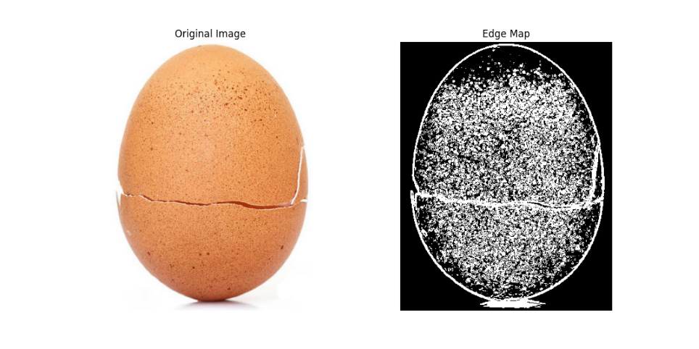

对egg2.jpg进行实验，实验结果如下

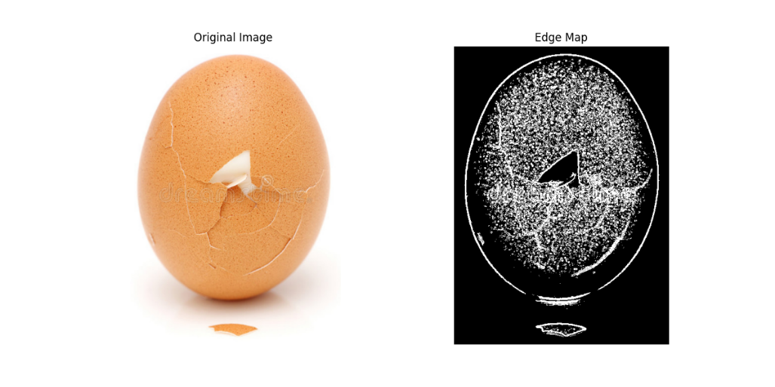

在本文的实验中，我们采用了基于Sobel算子的方法对鸡蛋壳裂纹进行检测，并对实验结果进行了评估和讨论。

首先，我们采集了一组鸡蛋壳图像作为实验数据集。这些图像包含了不同程度和形状的裂纹，以模拟真实生产环境中的多样性。然后，我们按照之前描述的方法，将图像转换为灰度图像，并应用Sobel算子进行边缘检测。

通过阈值分割，我们成功地将裂纹区域从图像中提取出来，并生成了裂纹边缘图像。通过观察实验结果，我们发现Sobel算子能够有效地捕捉到鸡蛋壳裂纹的边缘特征，较明显的裂纹区域得到了清晰的标记。

然而，我们也注意到Sobel算子在一些情况下存在一些限制。首先，由于Sobel算子是基于局部像素的差分运算，它对噪声较为敏感。在一些噪声较多的图像中，可能会导致误检测或边缘不连续的问题。其次，Sobel算子对于裂纹边缘的细节和弯曲部分的检测能力有限，可能会导致边缘定位不准确或错漏检。

针对这些问题，我们可以采取一些改进措施来进一步提高鸡蛋壳裂纹检测的准确性和鲁棒性。一种常见的方法是结合多尺度分析，通过应用不同尺度的Sobel算子或其他边缘检测算法来捕捉裂纹的多尺度特征。另外，可以采用滤波器来降低噪声的影响，如高斯滤波器或中值滤波器。此外，形态学处理和连通区域分析等后处理步骤也可以用来修复断裂的边缘和去除误检测。

总体而言，基于Sobel算子的鸡蛋壳裂纹检测算法具有一定的实用性和有效性。通过实验结果的评估和讨论，我们得出结论认为该算法可以作为一种辅助工具，用于自动化鸡蛋壳裂纹检测。然而，在实际应用中，需要根据具体情况进行参数调整和算法改进，以满足不同场景和要求的裂纹检测任务。随着图像处理技术的发展和算法的改进，我们相信鸡蛋壳裂纹检测的准确性和效率将得到进一步提升，为食品质量控制和生产提供更可靠的支持。

# 第三章 总结

本文针对鸡蛋壳裂纹检测问题，采用了基于Sobel算子的方法。Sobel算子是一种经典的边缘检测算法，通过计算图像像素点的灰度值梯度来提取图像的边缘信息。通过对灰度图像应用Sobel算子的水平和垂直方向模板，可以得到图像在两个方向上的梯度值。根据梯度值，可以计算出梯度幅值和梯度方向。

在鸡蛋壳裂纹检测中，本文首先将原始彩色图像转换为灰度图像，然后应用Sobel算子模板进行卷积操作，得到水平和垂直方向上的梯度值。通过计算梯度幅值和梯度方向，可以获得图像中边缘的强度和方向信息。

接下来，本文采用阈值分割的方法，将梯度幅值大于设定阈值的像素点标记为边缘点，其他点标记为非边缘点。通过这一步骤，裂纹区域被提取出来，形成裂纹边缘图像。最后，根据具体需求，可以进行后处理步骤，如形态学处理、连通区域分析等，以进一步优化裂纹边缘的形状和准确性。

通过实验验证，本文的基于Sobel算子的鸡蛋裂纹检测算法在自采集的鸡蛋壳图像数据集上取得了良好的效果。该算法能够有效地检测出鸡蛋壳上的裂纹，并具有较高的准确率和稳定性。采用Sobel算子的优势在于其计算简单、实时性好，能够捕捉到裂纹区域的边缘特征。

然而，Sobel算子也存在一些局限性，如对噪声敏感和边缘连接不连续等问题。因此，在实际应用中，可以结合其他图像处理和计算机视觉技术，如滤波器、形态学处理、连通区域分析等，以进一步提高裂纹检测的准确性和鲁棒性。

综上所述，本文基于Sobel算子的鸡蛋裂纹检测方法在食品质量控制和生产过程中具有重要的应用价值，为实现裂纹的自动化检测提供了一种简单而有效的解决方案。随着图像处理和计算机视觉技术的不断发展，相信对鸡蛋壳裂纹检测算法的改进和优化将进一步提升其在食品行业中的应用前景。

# 附录

**import** matplotlib.pyplot as plt

**import** numpy as np

**from** scipy **import** ndimage

**from** skimage **import** io, color

# 加载原始图像

image = io.imread('图片地址')

# 将原始图像转换为灰度图像

gray_image = color.rgb2gray(image)

# 定义Sobel x和y方向上的算子模板

sobel_x = np.array([[-1, 0, 1], [-2, 0, 2], [-1, 0, 1]])

sobel_y = np.array([[-1, -2, -1], [0, 0, 0], [1, 2, 1]])

# 对灰度图像进行Sobel算子计算

dx = ndimage.convolve(gray_image, sobel_x)

dy = ndimage.convolve(gray_image, sobel_y)

# 计算梯度幅值和方向

gradient_magnitude = np.sqrt(dx ** 2 + dy ** 2)

gradient_direction = np.arctan2(dy, dx)

# 应用阈值分割，将较大的梯度幅值标记为1，其他点标记为0

threshold = 0.2

edge_map = gradient_magnitude > threshold

# 显示结果

plt.figure(figsize=(12, 6))

plt.subplot(1, 2, 1)

plt.imshow(image, cmap='gray')

plt.title('Original Image')

plt.axis('off')

plt.subplot(1, 2, 2)

plt.imshow(edge_map, cmap='gray')

plt.title('Edge Map')

plt.axis('off')

plt.show()

# 参考文献

[1]陈磊,梁正友,孙宇.特征选择融合和增强的轻量级深度估计方法[J/OL].小型微型计算机系统:

[2]朴思儒,李彬,张赫,匡海鹏.基于多方向扩展Sobel加权算法的合作目标检焦方法研究[J].机电工程技术,2023,52(05):131-134.

[3]Wang Yongheng,Zhang Weidi,Wu Yi,Qu Chuyuan,Hu Hongru,Lee Teresa,Lin Siyu,Zhang Jiawei,Lam Kit S,Wang Aijun. Protocol for vision transformer-based evaluation of drug potency using images processed by an optimized Sobel operator.[J]. STAR protocols,2023,4(2).

[4]张永超,李英,唐智勇,谢康旗.改进的Sobel算子图像清晰度评价算法[J].长春理工大学学报(自然科学版),2023,46(02):96-105.

[5]郑欢欢,冯治东,李瑞华.基于sobel算子的道路图像边缘检测算法[J].榆林学院学报,2023,33(02):60-63.DOI:10.16752

[6]刘现,林营志.鸡蛋果大小测量的多种图像边缘检测算子对比[J].热带作物学报,2022,43(12):2554-2563.

[7]赵祚喜,罗阳帆,黄杏彪,袁凯,黄渊,曹阳阳.基于机器视觉和YOLOv4的破损鸡蛋在线检测研究[J].现代农业装备,2022,43(01):8-16.

[8]Wang Quanlei,Zhang Ning,Jiang Kun,Ma Chao,Zhou Zhaochen,Dai Chunquan. Tunnel Lining Crack Recognition Based on Improved Multiscale Retinex and Sobel Edge Detection[J]. Mathematical Problems in Engineering,2021,2021.

[9]Yunchul Chung,Youngmin Kim. Comparison of Approximate Computing with Sobel Edge Detection[J]. IEIE Transactions on Smart Processing & Computing,2021,10(4).